БЕЛОРУССКИЙ ГОСУДАРСТВЕННЫЙ УНИВЕРСИТЕТ
Факультет прикладной математики и информатики

Лабораторная работа №2
Вариант 29

Выполнила:
Петрова Мирра Александровна
4 курс 8 группа

1. Описание задачи
Пять парикмахеров решили подстричь друг друга. В табл. Приводится время в минутах, затрачиваемое на стрижку.
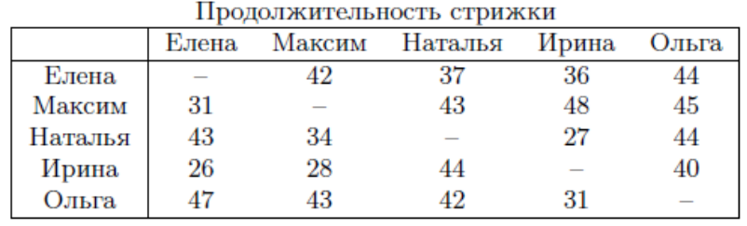
Составьте математическую модель и найдите назначения между парикмахерами так, чтобы подстричь всех парикмахеров за наименьшее общее время.
2. Построение математической модели
Пусть у нас есть 5 парикмахеров. Обозначим их номера как 1(Елена), 2(Максим), 3(Наталья), 4(Ирина), 5(Ольга).
Обозначим двоичные переменные x[i,j], где:
- x[i,j] = 1, если парикмахер i подстригает парикмахера j.
- x[i,j] = 0 — иначе.
Ограничения:
- Каждый парикмахер подстригает ровно одного другого:
$\sum_{j=1}^{5}{x[i,j]}=1, ∀i$.
- Каждый парикмахер подстригается ровно одним: $\sum_{i=1}^{5}{x[i,j]}=1, ∀j$.
- Диагональ x[i,i] = 0, так как нельзя подстригать самого себя.
Цель - минимизировать суммарное время: $\sum_{i=1}^{5}{\sum_{j=1}^{5}{c[i,j]∙x[i,j]}}$, где c[i,j] — время стрижки.
Итог:
$$\min{Z}=min\sum_{i=1}^{5}{\sum_{j=1}^{5}{c[i,j]∙x[i,j]}}$$
$$\sum_{j=1}^{5}{x[i,j]}=1, ∀i=1,…, 5$$
$$\sum_{i=1}^{5}{x[i,j]}=1, ∀j=1, …, 5$$
$$x\left[i,j\right]∈\left\{0,1\right\} ∀i,j$$
$$x\left[i,i\right]=0 ∀i$$
3. Файлы .mod, .dat, .run
В файл lab2.dat занесены известные параметры:
param n := 5;
param m := 5;

param c : 1 2 3 4 5 :=
1 0 42 37 36 44
2 31 0 43 48 45
3 43 34 0 27 44
4 26 28 44 0 40
5 47 43 42 31 0;

В файле lab2.mod реализуем само решение:
param n;
param m;
param c {1..n, 1..m};

var x {i in 1..n, j in 1..m} binary;

s.t. CutSomeone {i in 1..n}:
sum {j in 1..m} x[i,j] = 1;

s.t. CutBySomeone {j in 1..m}:
sum {i in 1..n} x[i,j] = 1;

s.t. NoSelf {i in 1..n}:
x[i,i] = 0;

minimize total_time:
sum {i in 1..n, j in 1..m} c[i,j] * x[i,j];

Файл lab2.run выводит решение на экран:
reset;
model lab2.mod;
data lab2.dat;
option solver cplex;
solve;
for {i in 1..n, j in 1..m: x[i,j] = 1} {
printf "Парикмахер %d подстригает парикмахера %d\n", i, j;
}
display total_time;
4. Результаты
Парикмахер 1 подстригает парикмахера 3
Парикмахер 2 подстригает парикмахера 1
Парикмахер 3 подстригает парикмахера 5
Парикмахер 4 подстригает парикмахера 2
Парикмахер 5 подстригает парикмахера 4
total_time = 171

